Неделя сварки

В октябре 2014 - 2015 учебного года в нашем училище проходила профессиональная неделя сварщиков. Основной её целью являлось развитие интереса учащихся к выбранной профессии.
Поздравление с началом проведения недели сварщика и презентация «Мое призвание - сварщик» (презентация в программе Power Point) встречали участников и гостей в первый день в кабинете информатики. Открытие недели сварки провела преподаватель общетехнических дисциплин Наконечная Е.В.

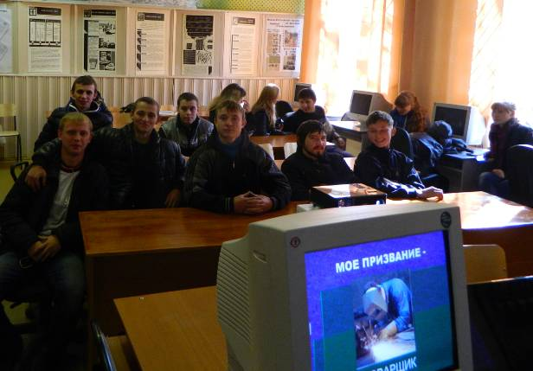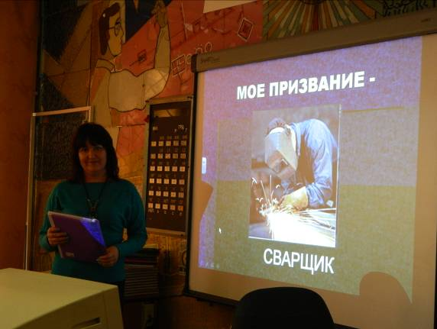

В этот день было дано домашнее задание по разгадыванию кроссворда по теме «Сварочное производство».
В течение недели группы 3 курса обучения № 8 «Сварщик» и № 12 «Слесарь по ремонту строительных машин» соревновались между собой в знаниях, умениях и навыках сварочного дела.
Накапливали материал о своих теоретических и практических навыках.
Свои наблюдения они запечатлели во время проведения фотосета.

Урок производственной практики в мастерских учебного заведения:

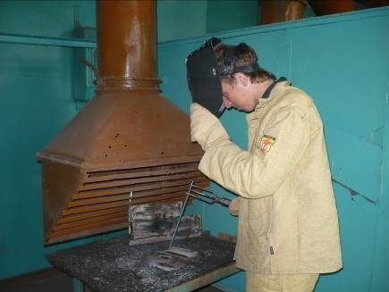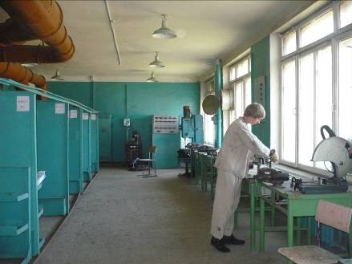
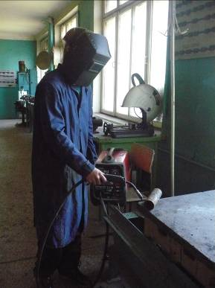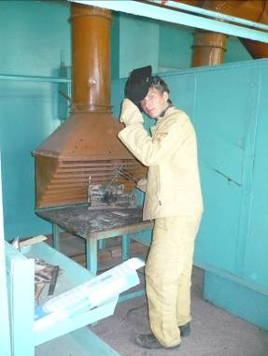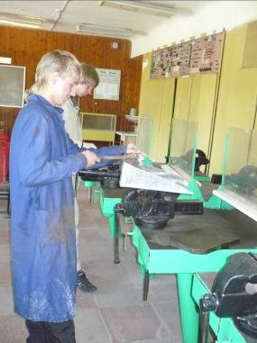
Урок проводит мастер производственного обучения Сорокин Е.Н.

Урок теории в кабинете №3

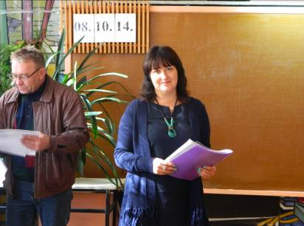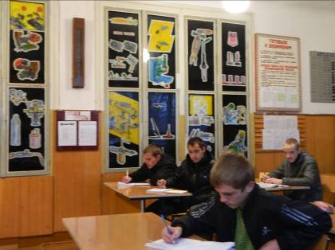

Во второй день профессиональной недели сварки проводилась викторина. Приняли участие две команды группы №8 «СВАРЩИКИ» и №12 «МЕХАНИКИ».

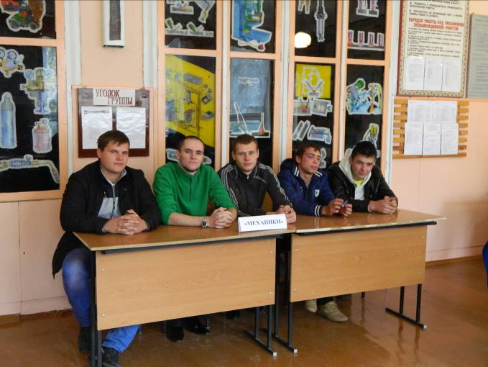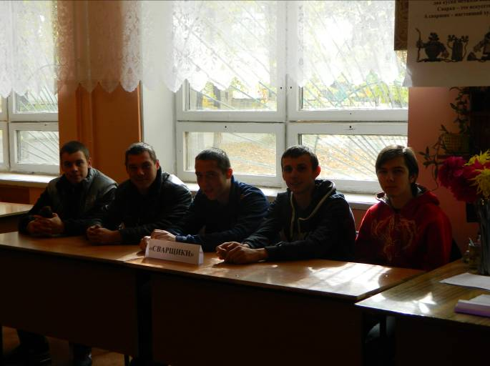
«МЕХАНИКИ» «СВАРЩИКИ»
Стоякин Андрей Кулинин Денис
Безруков Антон Васильцов Максим
Рачев Данил Кулинин Владислав
Рожков Кирилл Горбачев Руслан
Рекшинский Алексей Щербаков Максим
Викторина состояла из восьми туров, во время которых команды выполняли очень интересные задания.
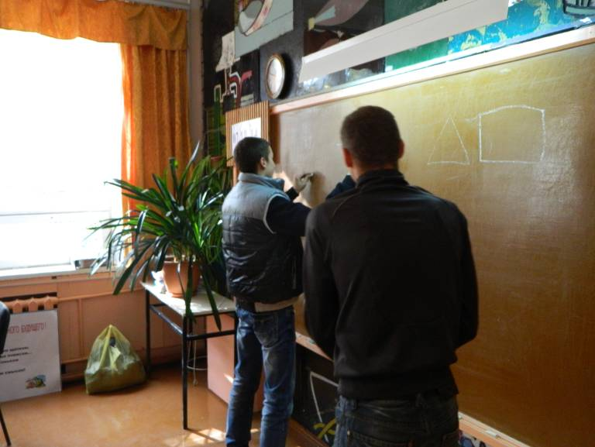
«Каждой руке – свое дело»

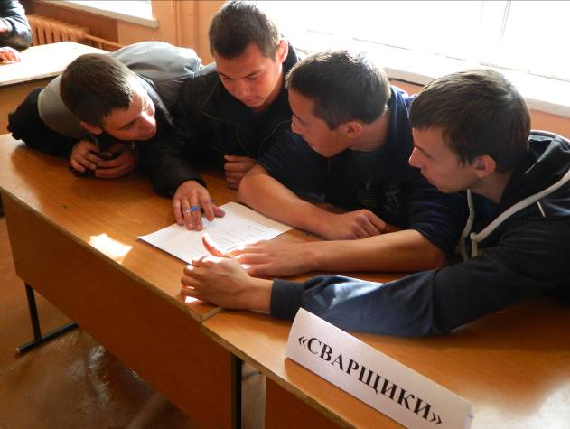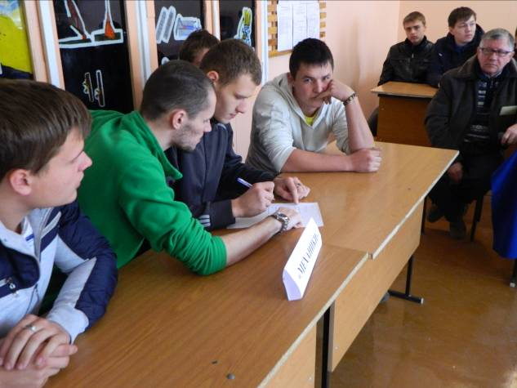
«Умный сварщик»

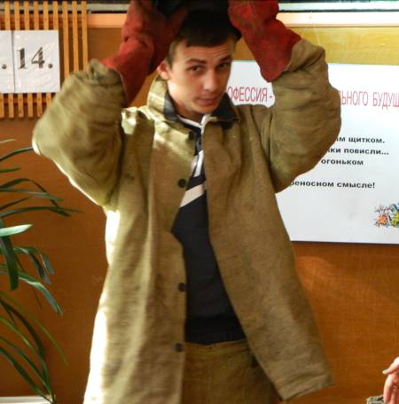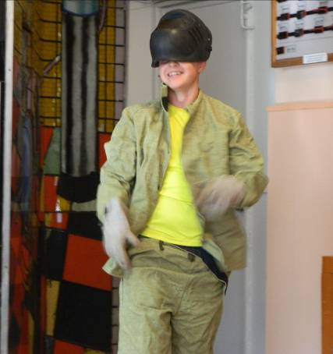
«Самый быстрый сварщик»
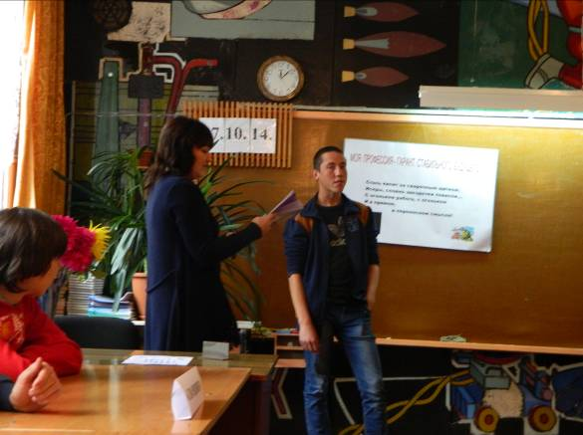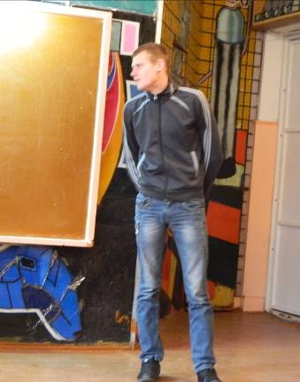
Конкурс капитанов: Кулинин Денис и Стоякин Андрей

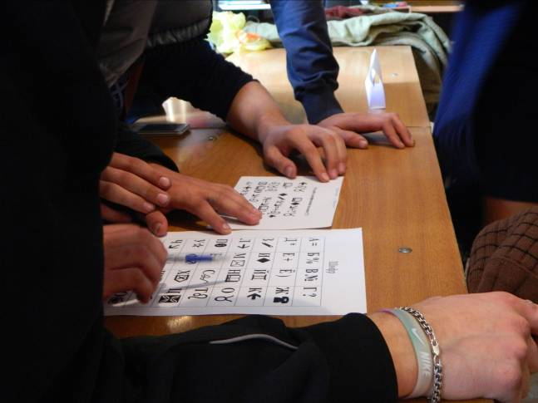
«Секретное послание»

Команды получают зашифрованное послание.
Кто ничего не изучает, тот вечно хнычет и скучает (Р. Сеф, поэт детских стихов)

Организаторы недели сварщиков выносят благодарность членам жюри за справедливое судейство!

Подведение итогов конкурсов в течение недели проводила комиссия:
1. Заместитель директора по учебно-производственной работе Зубарева Н.И.
2. Завуч Хромых В.А.
3. Старший мастер Болдинов А.А.
4. Мастер п\о Сорокин Е.Н.
5. Мастер п\о Беспечальных А.И.

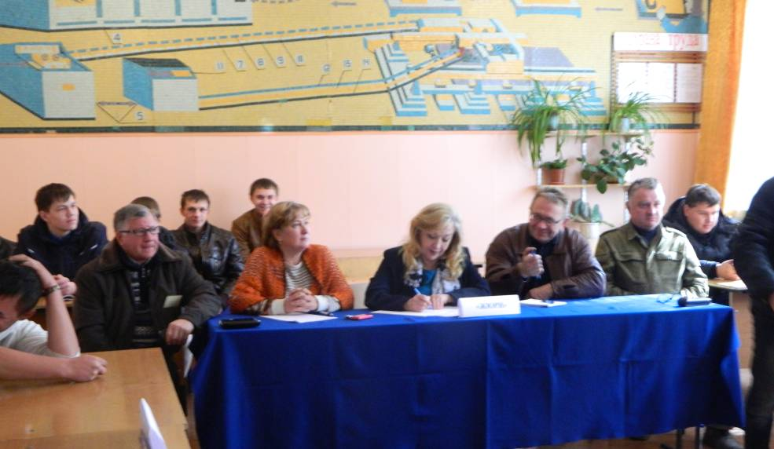
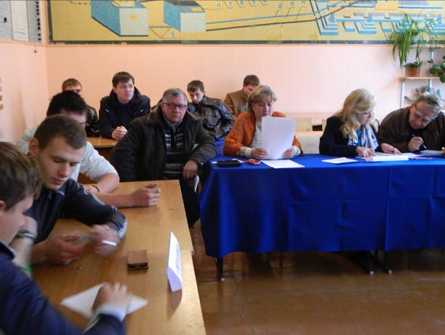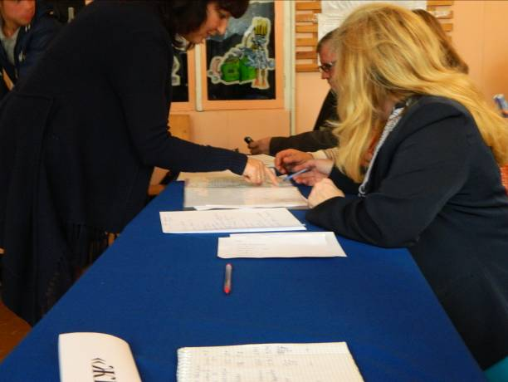
В последний день подвели итоги недели, где отметили всех победителей и участников, принимавших в данном мероприятии.

Поздравил всех участников мероприятия директор училища Владимир Николаевич Поляков.
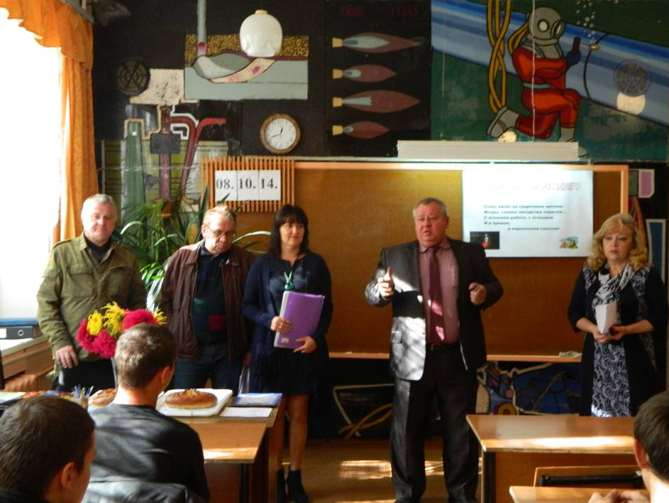
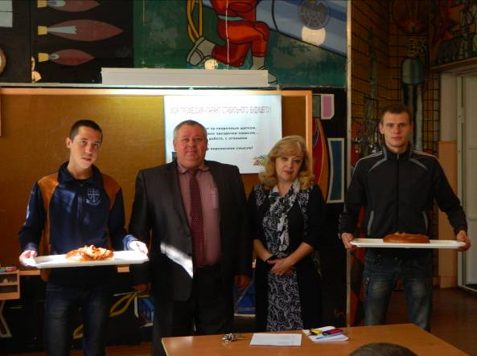
Конечно, в любом конкурсе всегда есть - лучшие.
Победителем с счетом 38 : 39 стала команда «Сварщики».
Все участники получили заслуженные призы и сладкие подарки!

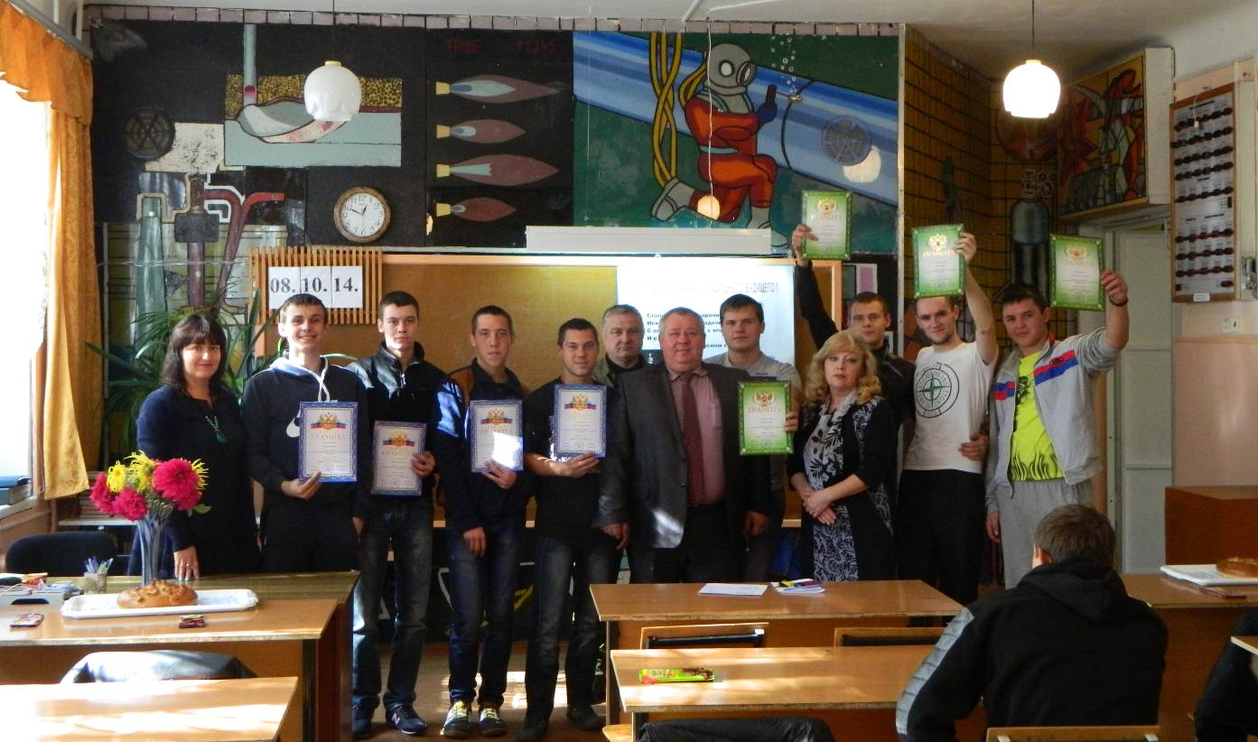
Неделя профессии «Сварщик» прошла под девизом «Сварщик – лучше профессии нет!»
В течение недели наблюдался повышенный уровень активности не только учеников сварочных профессий, но и учеников всего учебного заведения. Также повышение познавательного уровня у учащихся, уровня дружеских отношений между учащимися групп и развитие творческих способностей.
Накоплена база данных для будущих портфолио групп.
Неделя профессии стала хорошей мотивацией для менее активных учеников впредь быть более активными и любознательными в вопросах своей профессиональной и учебной деятельности.
Мы поздравляем всех победителей и желаем дальнейших рабочих и творческих успехов!

